1、Hd Tune Pro:

监测读写速度：选择要测试的硬盘>>>>>选择读取或者写入>>>>点击开始

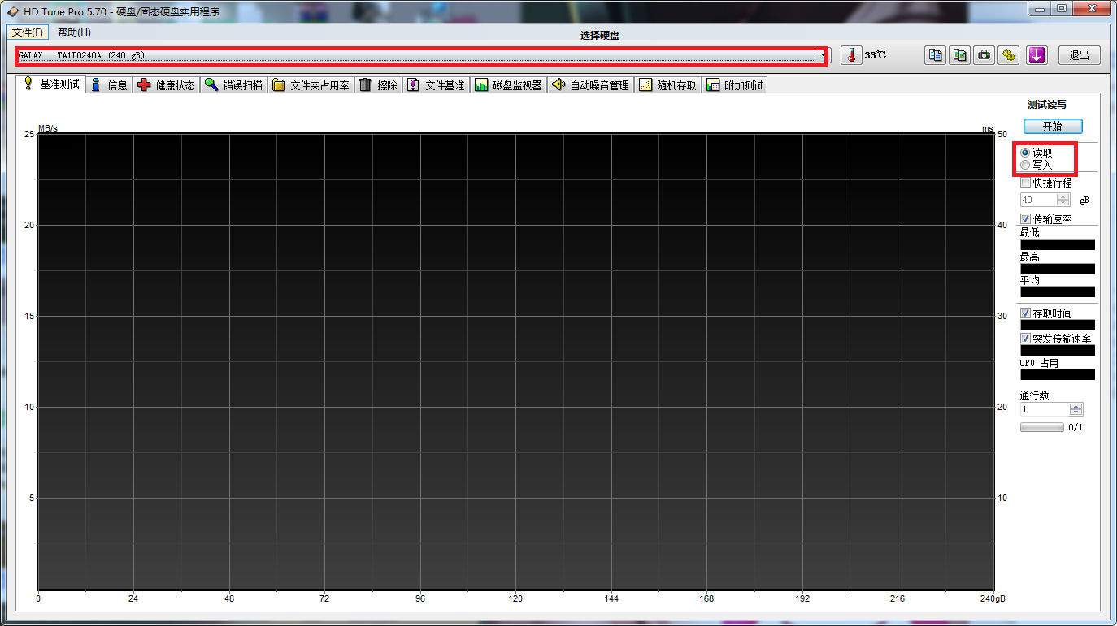

2.CrystalDiskMark

红色线选择要测试的盘>>>>开始

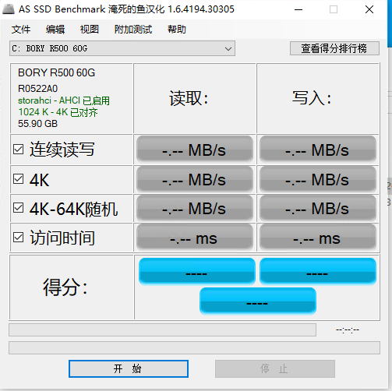

1. ATTO Disk Benchmark（可以测试IO线程）

选择系统盘>>>>点击开始

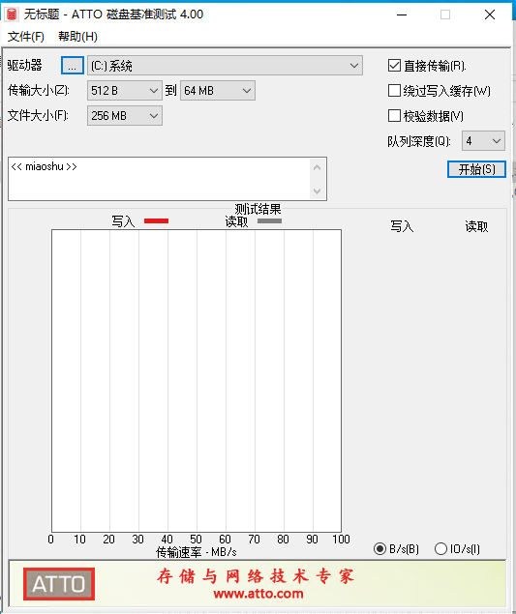

4.IsMyHdOK201

选择盘>>>选择测试的时间>>>>>点击开始

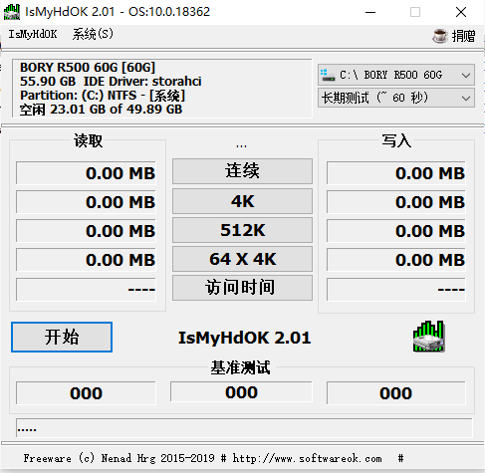

5.Pakdal

左边选择测试的盘>>>>>右点击start

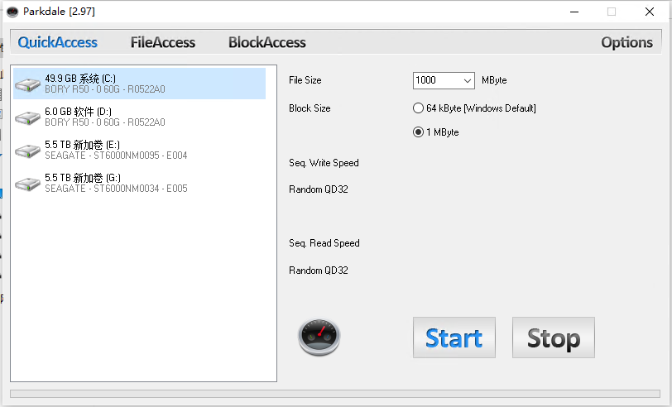

6.Passmark Performancetest

点击编辑>>>>首选项

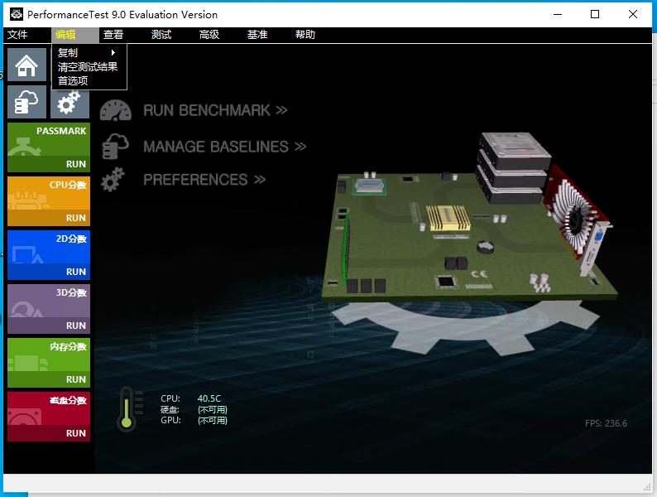

选择测试的盘>>>>>点击确定

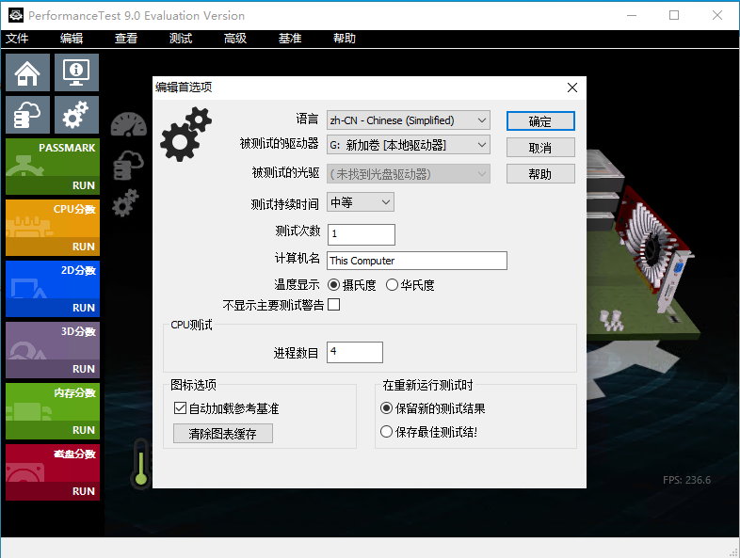

点击测试>>>>选择磁盘>>>>>选择读取或写入测试

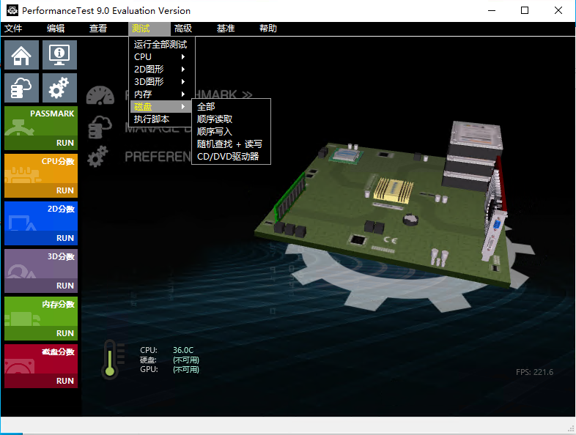

hard disk sentinel

[软件右侧的标签栏中，可以切换查看硬盘的不同状态情况，注意看有没有警报信息](http://jingyan.baidu.com/album/a501d80c567660ec630f5ee7.html?picindex=6" \t "https://jingyan.baidu.com/article/_self)

[[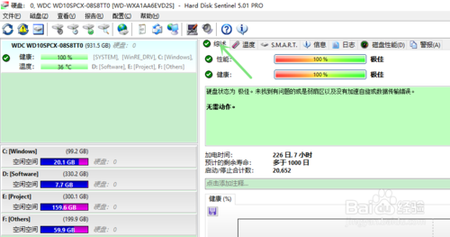](http://jingyan.baidu.com/album/a501d80c567660ec630f5ee7.html?picindex=2)](http://jingyan.baidu.com/album/a501d80c567660ec630f5ee7.html?picindex=6" \t "https://jingyan.baidu.com/article/_self)

[[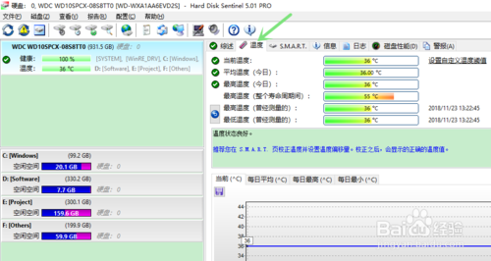](http://jingyan.baidu.com/album/a501d80c567660ec630f5ee7.html?picindex=3)](http://jingyan.baidu.com/album/a501d80c567660ec630f5ee7.html?picindex=6" \t "https://jingyan.baidu.com/article/_self)

[[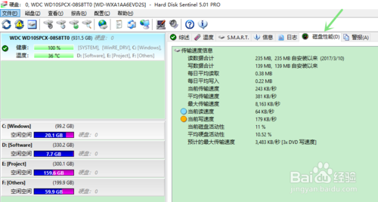](http://jingyan.baidu.com/album/a501d80c567660ec630f5ee7.html?picindex=4)](http://jingyan.baidu.com/album/a501d80c567660ec630f5ee7.html?picindex=6" \t "https://jingyan.baidu.com/article/_self)

[3](http://jingyan.baidu.com/album/a501d80c567660ec630f5ee7.html?picindex=6" \t "https://jingyan.baidu.com/article/_self)

[左侧下方的标签可以点击，分别查看每个分区的使用情况](http://jingyan.baidu.com/album/a501d80c567660ec630f5ee7.html?picindex=6" \t "https://jingyan.baidu.com/article/_self)

[[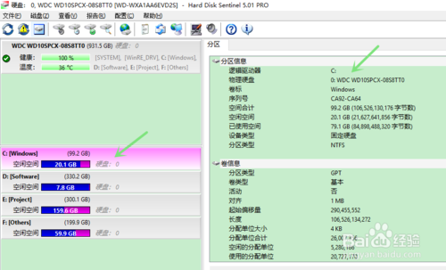](http://jingyan.baidu.com/album/a501d80c567660ec630f5ee7.html?picindex=5)](http://jingyan.baidu.com/album/a501d80c567660ec630f5ee7.html?picindex=6" \t "https://jingyan.baidu.com/article/_self)

[4](http://jingyan.baidu.com/album/a501d80c567660ec630f5ee7.html?picindex=6" \t "https://jingyan.baidu.com/article/_self)

[工具栏中的快捷按钮可以做硬盘的各种检测](http://jingyan.baidu.com/album/a501d80c567660ec630f5ee7.html?picindex=6" \t "https://jingyan.baidu.com/article/_self)

[[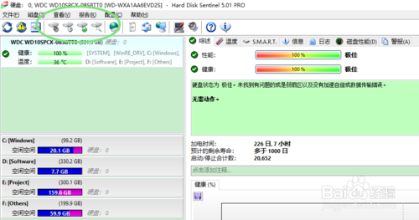](http://jingyan.baidu.com/album/a501d80c567660ec630f5ee7.html?picindex=6)](http://jingyan.baidu.com/album/a501d80c567660ec630f5ee7.html?picindex=6" \t "https://jingyan.baidu.com/article/_self)